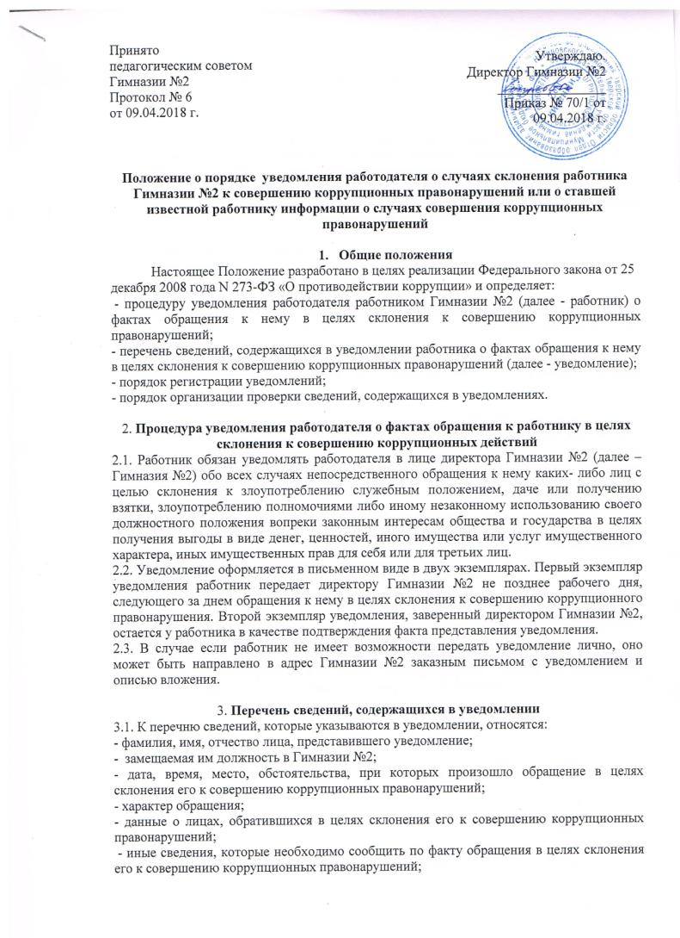  Принято  педагогическим советом  Гимназии №2  Протокол № 6  от 09.04.2018 г. | Утверждаю.  Директор Гимназии №2  ________________  Приказ № 70/1 от  09.04.2018 г.

Положение о порядке уведомления работодателя о случаях склонения работника Гимназии №2 к совершению коррупционных правонарушений или о ставшей известной работнику информации о случаях совершения коррупционных правонарушений

- Общие положения
Настоящее Положение разработано в целях реализации Федерального закона от 25
декабря 2008 года N 273-ФЗ «О противодействии коррупции» и определяет:
- процедуру уведомления работодателя работником Гимназии №2 (далее - работник) о фактах обращения к нему в целях склонения к совершению коррупционных правонарушений;
- перечень сведений, содержащихся в уведомлении работника о фактах обращения к нему в целях склонения к совершению коррупционных правонарушений (далее - уведомление);
- порядок регистрации уведомлений;
- порядок организации проверки сведений, содержащихся в уведомлениях.

2. Процедура уведомления работодателя о фактах обращения к работнику в целях склонения к совершению коррупционных действий
2.1. Работник обязан уведомлять работодателя в лице директора Гимназии №2 (далее – Гимназия №2) обо всех случаях непосредственного обращения к нему каких- либо лиц с целью склонения к злоупотреблению служебным положением, даче или получению взятки, злоупотреблению полномочиями либо иному незаконному использованию своего должностного положения вопреки законным интересам общества и государства в целях получения выгоды в виде денег, ценностей, иного имущества или услуг имущественного характера, иных имущественных прав для себя или для третьих лиц.
2.2. Уведомление оформляется в письменном виде в двух экземплярах. Первый экземпляр уведомления работник передает директору Гимназии №2 не позднее рабочего дня, следующего за днем обращения к нему в целях склонения к совершению коррупционного правонарушения. Второй экземпляр уведомления, заверенный директором Гимназии №2, остается у работника в качестве подтверждения факта представления уведомления.
2.3. В случае если работник не имеет возможности передать уведомление лично, оно может быть направлено в адрес Гимназии №2 заказным письмом с уведомлением и описью вложения.

3. Перечень сведений, содержащихся в уведомлении
3.1. К перечню сведений, которые указываются в уведомлении, относятся:
- фамилия, имя, отчество лица, представившего уведомление;
- замещаемая им должность в Гимназии №2;
- дата, время, место, обстоятельства, при которых произошло обращение в целях склонения его к совершению коррупционных правонарушений;
- характер обращения;
- данные о лицах, обратившихся в целях склонения его к совершению коррупционных правонарушений;
- иные сведения, которые необходимо сообщить по факту обращения в целях склонения его к совершению коррупционных правонарушений;
- дата представления уведомления;
- подпись лица, представившего уведомление, и контактный телефон.
3.2. К уведомлению должны быть приложены все имеющиеся документы, подтверждающие обстоятельства обращения в целях склонения к совершению коррупционных правонарушений.

4. Порядок регистрации уведомлений
4.1. Уведомления о фактах обращения в целях склонения работников Гимназии №2 к совершению коррупционных правонарушений регистрируются в день поступления.
4.2. Регистрация уведомлений производится ответственным лицом в журнале учета уведомлений, листы которого должны быть пронумерованы, прошнурованы и скреплены подписью директора Гимназии №2 и печатью. В журнале указываются:
- порядковый номер уведомления;
- дата и время принятия уведомления;
- фамилия и инициалы лица, обратившегося с уведомлением;
- дата и время передачи уведомления работодателю;
- краткое содержание уведомления;
- фамилия, инициалы и подпись ответственного лица, зарегистрировавшего уведомление.
4.3. На уведомлении ставится отметка о его поступлении, в котором указываются дата поступления и входящий номер.
4.4. После регистрации уведомления в журнале регистрации оно передается на рассмотрение директора Гимназии №2 не позднее рабочего дня, следующего за днем регистрации уведомления.

5. Организация проверки сведений, содержащихся в уведомлении
5.1. В течение трех рабочих дней директор Гимназии №2 рассматривает поступившее уведомление о факте обращения в целях склонения работника к совершению коррупционных правонарушений, принимает решение о проведении проверки содержащихся в нем сведений и определяет круг лиц и комплекс мероприятий для проведения данной проверки.
5.2. Проверка сведений, содержащихся в уведомлении о факте обращения в целях склонения работника к совершению коррупционных правонарушений, должна быть завершена не позднее чем через месяц со дня принятия решения о ее проведении. Результаты проверки сообщаются директору Гимназии №2 в форме письменного заключения.
5.3. При установлении в результате проверки обстоятельств, свидетельствующих о наличии признаков преступления или административного правонарушения, директор Гимназии №2 направляет копии уведомления и материалов проверки для рассмотрения в органы прокуратуры или другие государственные органы.
5.4. Уведомление, письменное заключение по результатам проверки, информация, поступившая из прокуратуры или других государственных органов по результатам рассмотрения уведомления, приобщаются к личному делу работника.

